## 第一节　岩石圈的组成及物质循环

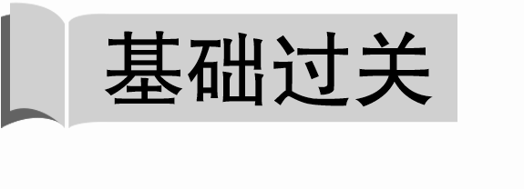

答案　1.C　2.D

解析　第1题，根据题干“③作用过程中形成了煤炭”可知a为沉积岩；③是外力作用，与沉积岩能相互转化的是变质岩，因此b是变质岩。生成岩浆岩的只有岩浆，因此只有一个箭头指向的d是岩浆岩，而c是岩浆。第2题，①表示岩浆生成岩浆岩的过程，地质作用为冷却凝固。

答案　3.A　4.D

解析　第3题，据右图可知，①为岩浆，②为侵入岩，③为喷出岩，⑥为变质岩，⑤为沉积岩，④为沉积物。故选A。第4题，据左图可知，雅丹地貌区域岩石具有层理构造，为沉积岩，⑤为沉积岩，故选D。

答案　5.A　6.D

解析　第5题，根据图中物质循环关系可知，①是喷出岩，②是沉积岩，③是变质岩，④是侵入岩。长白山天池是火山口积水形成的，附近最常见的岩石是喷出岩。第6题，③为变质岩，①②④三类岩石转化为③的地质作用是变质作用。

答案　7.C　8.B

解析　第7题，岩石乙紧邻花岗岩，花岗岩是岩浆冷却凝固形成的，故可判定岩石乙应该是花岗岩受到高温岩浆影响而形成的变质岩，主要地质作用为高温变质作用，C正确。第8题，岩浆活动往往会促进一些金属元素的集聚，进而形成金属矿产，B正确；煤炭、石油、天然气均存在于沉积岩中，A、C、D错误。

答案　9.A　10.C

解析　第9题，读图可知，甲为沉积岩，乙为变质岩，丙为岩浆，丁为岩浆岩。化石一般存在于沉积岩中。故选A。第10题，由上题分析可知，①⑤为变质作用，②③⑦为重熔再生作用，④为冷却凝固作用，⑥为固结成岩作用。东非高原为玄武岩，属于喷出岩，是由岩浆冷却凝固形成的，故选C。

答案　11.B　12.A　13.A

解析　第11题，读图可知，甲、乙分别为喷出岩、侵入岩。根据图中的“沉积物”可推知，丁为沉积岩，则丙为变质岩。花岗岩属于岩浆岩中的侵入岩，故选B。第12题，岩浆在地表以下冷却凝固形成侵入岩，①为侵入作用。岩浆岩、变质岩通过外力作用形成沉积物，②为外力作用。沉积物再经过固结成岩形成沉积岩，③为固结成岩作用。已经生成的三大类岩石在地球内部通过重熔再生作用形成新的岩浆，④为重熔再生。故选A。第13题，甲为喷出岩，多具有气孔构造，A对；沉积岩常含化石、有层理构造，B、C错；丁为沉积岩，代表岩石为石灰岩、页岩等，大理岩属于变质岩，D错。

答案　14.C　15.B

解析　第14题，根据岩石圈物质循环过程，并结合图甲中沉积岩这一已知条件，顺着箭头推理可确定②为变质岩，③为岩浆，④为岩浆岩；逆向推理可确定①为沉积物，⑤为风化物。相应地，A为固结成岩作用，B、I为变质作用，C为重熔再生作用，D为冷却凝固作用，E、H、G为风化作用，F为搬运、沉积作用。第15题，珊瑚石为沉积岩，大理岩为变质岩，玄武岩和花岗岩为岩浆岩。

答案　16.D　17.B

解析　第16题，该地位于云南，“孤峰残丘”为石灰岩形成的喀斯特地貌，石灰岩属于沉积岩，而岩浆喷出形成岩浆岩，①错误。第17题，喀斯特地貌区岩石多为石灰岩，从成因看属于沉积岩。图2中乙由风化物形成，表示沉积岩，其形成过程Ⅱ为固结成岩作用。

18．

答案　(1)岩浆岩　变质岩　(2)AC　(3)③　②　(4)甲：花岗岩。乙：大理岩。

解析　根据岩石圈物质循环示意图可知，甲为岩浆岩，乙为变质岩，①表示冷凝作用，②表示外力作用，③表示变质作用，④表示重熔再生作用。沉积岩是已形成的岩石经风化、侵蚀、搬运、沉积、固结成岩等作用形成的，一般具有层理构造，且常含有化石。家庭装潢用的花岗岩属于岩浆岩中的侵入岩，大理岩属于变质岩。

19．

答案　(1)沉积　岩浆

(2)见下图，D是玄武岩，属于岩浆岩中的喷出岩，是岩浆喷出地表冷却凝固而成的；C是花岗岩，属于岩浆岩中的侵入岩，是岩浆侵入地壳冷却凝固而成的。

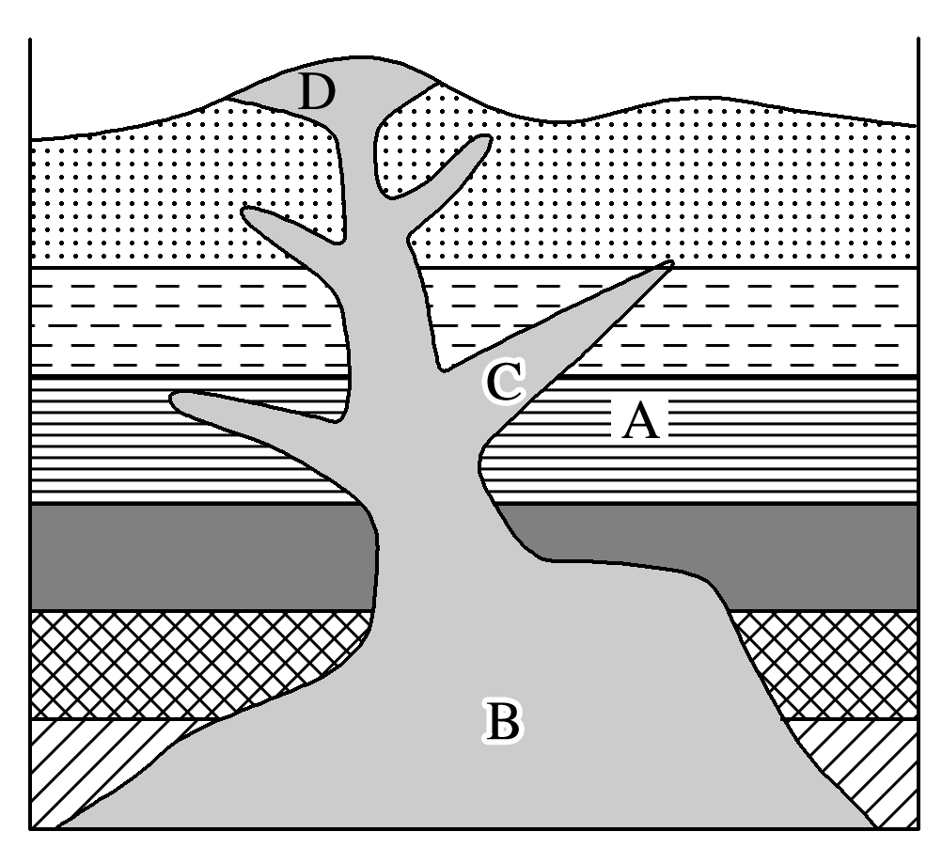

(3)变质

(4)A　A是沉积岩，B、C、D均是岩浆岩，只有在沉积岩中存在化石

(5)先形成地层A，再形成地层B

解析　(1)A处岩石具有明显的层理结构，为沉积岩，B处岩石侵入到其他岩层中，为岩浆岩。(2)花岗岩属于岩浆岩中的侵入岩，应位于沉积岩层之中；玄武岩属于喷出岩，应喷出地表。花岗岩与玄武岩的区别主要体现在形成时位置的不同。(3)已生成的岩石在岩浆活动、地壳运动等产生的高温、高压作用下，原来的岩石成分、结构、构造发生改变，从而形成变质岩，如石灰岩变质形成大理岩等。(4)沉积岩的特征之一是可能含有化石。(5)B地层侵入到A地层中，可判断出先形成地层A，再形成地层B。